Ngày soạn : 5/ 12/ 2024

Tiết: 34

BÀI 12: HOẠT ĐỘNG ĐỐI NGOẠI CỦA VIỆT NAM TRONG ĐẤU TRANH GIÀNH ĐỘC LẬP DÂN TỘC (ĐẦU THẾ KỈ XX ĐẾN CÁCH MẠNG THÁNG TÁM NĂM 1945) (TIẾT 2)

I. MỤC ĐÍCH, YÊU CẦU
Sau bài học này, giúp HS:

1. Về kiến thức

Nêu được những hoạt động đối ngoại chủ yếu của các cá nhân, các tổ chức cách mạng (từ đầu thế kỉ XX đến Cách mạng tháng Tám năm 1945).

2. Về năng lực
* Năng lực chung:
+ Năng lực tự chủ và tự học: khả năng thực hiện nhiệm vụ một cách độc lập; tự lực làm những nhiệm vụ học tập được giao trên lớp và ở nhà.
+ Năng lực giao tiếp và hợp tác: hợp tác và giao tiếp với các bạn trong các nhiệm vụ học tập.
*Năng lực riêng:

+ Năng lực tìm hiểu lịch sử thông qua việc biết cách sưu tầm và khai thác tư liệu để tìm hiểu về những hoạt động đối ngoại chủ yếu của các cá nhân, các tổ chức cách mạng (từ đầu thế kỉ XX đến Cách mạng tháng Tám năm 1945).

+ Năng lực nhận thức và tư duy lịch sử thông qua việc nêu được những hoạt động đối ngoại chủ yếu của các cá nhân, các tổ chức cách mạng (từ đầu thế kỉ XX đến Cách mạng tháng Tám năm 1945).

3. Về phẩm chất
- Trung thực học tập, cầu thị, cầu tiến bộ, có mong muốn học tập, khám phá lịch sử.
Yêu nước và lòng tự hào về các bậc tiền bối đã có những đóng góp cho phong trào giải phóng dân tộc.
II. THIẾT BỊ DẠY HỌC VÀ HỌC LIỆU
1. Giáo viên.
- KHBD soạn theo định hướng phát triển năng lực, phiếu học tập dành cho HS.
- Các kênh hình (phóng to).
- Máy tính, máy chiếu (nếu có).
2. Học sinh
- SGK
- Tranh ảnh, tư liệu sưu tầm liên quan đến bài học (nếu có) và dụng cụ học tập theo yêu cầu của GV.
III. TIẾN TRÌNH DẠY HỌC
HOẠT ĐỘNG 1. KHỞI ĐỘNG
a) Mục tiêu: Giúp HS
Khơi dậy hứng thú học tập cho HS, tạo không khí vui vẻ khám phá bài mới và chuyển giao nhiệm vụ học tập.
b) Nội dung:
GV: Giao nhiệm vụ cho HS
HS quan sát hình ảnh, hoạt động cá nhân để trả lời câu hỏi của GV
c) Sản phẩm: HS hoàn thành tìm hiểu kiến thức
d) Tổ chức thực hiện:
B1: Chuyển giao nhiệm vụ (GV)
GV mời HS tham gia trò chơi: Lật mảnh ghép
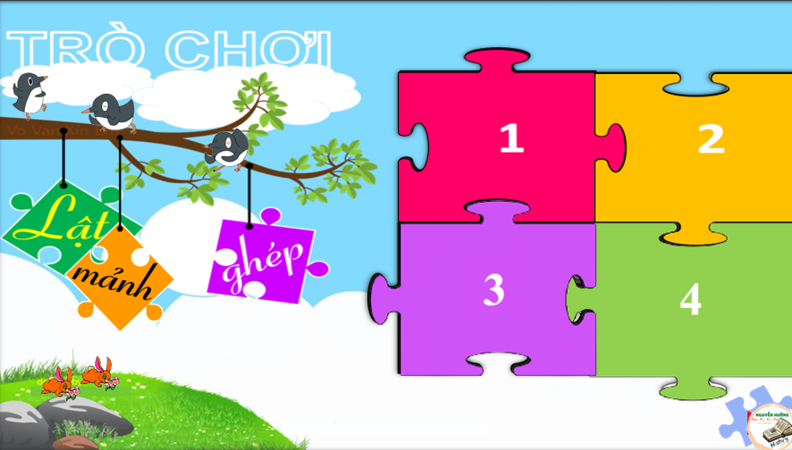
Câu 1: Phong trào Đông Du đưa thanh niên Việt Nam sang nước nào học tập?
A. Nước Mỹ. B. Nước Nga. C. Nước Pháp D. Nước Nhật.
Câu 2: Phan Châu Trinh đã đề cao phương châm gì đối với nhân dân Việt Nam?
A. “Tự do dân chủ”. B. “Tự lực khai hoá”.
C. “Tự lực cánh sinh” D. “Tự lực, tự cường”
Câu 3: Hội Duy tân do Phan Bội Châu đứng đầu được thành lập năm nào?
A. Năm 1902 B. Năm 1904 C. Năm 1906 D. Năm 1908
Câu 4: Phan Bội Châu chủ trương giải phóng dân tộc bằng con đường nào?
A. Bạo lực để giành độc lập dân tộc B. Duy tân để phát triển đất nước
C. Cải cách kinh tế, xã hội D. Đấu tranh chính trị
Bước 2: HS thực hiện nhiệm vụ học tập.
- HS trả lời câu hỏi.
- GV hướng dẫn, theo dõi, hỗ trợ HS nếu cần thiết
Bước 3: Báo cáo kết quả hoạt động
- GV mời đại diện HS trả lời câu hỏi.
- GV mời HS khác nhận xét, bổ sung.
Sản phẩm dự kiến
CH | 1 | 2 | 3 | 4
DA | D | B | B | A

B4: Kết luận, nhận định (GV)
- Nhận xét câu trả lời của HS, chốt kiến thức, chuyển dẫn vào hoạt động hình thành kiến thức mới.
- Viết tên bài, nêu mục tiêu chung của bài và dẫn vào HĐ tiếp theo.
HOẠT ĐỘNG 2. HÌNH THÀNH KIẾN THỨC MỚI

2. Hoạt động đối ngoại của Nguyễn Ái Quốc và Đảng Cộng sản Đông Dương a. Mục tiêu- - Nêu được bối cảnh của hoạt động đối ngoại Việt Nam đầu thế kỉ XX.

b. Nội dung: HS quan sát máy chiếu, sử dụng SGK để tìm hiểu nội dung kiến thức theo yêu cầu của GV.
c. Sản phẩm: HS hoàn thành tìm hiểu kiến thức
d. Tổ chức thực hiện
Hoạt động dạy – học | Sản phẩm dự kiến
B1: Chuyển giao nhiệm vụ (GV)  Nhiệm vụ 1: Hoạt động đối ngoại của Nguyễn Ái Quốc (1911 -1930 )  GV yêu cầu HS thảo luận nhóm trả lời câu hỏi và hoàn thành phiếu học tập?  ? Trình bày sự hiểu biết của mình về Nguyễn Ái Quốc  Mục Hoạt động chính Mục đích  Giai đoạn 1919 - 1922  Giai đoạn 1923 - 1930  Nhiệm vụ 2:  GV yêu cầu lớp Hoạt động cặp đôi: Hoàn thành phiếu học tập sau  Hoạt động chính Mục đích  B2: Thực hiện nhiệm vụ  GV hướng dẫn HS trả lời  HS: Quan sát ngữ liệu trong SGK để trả lời câu hỏi.  - GV hướng dẫn HS đọc thông tin trong SGK.  GV cung cấp thông tin hình ảnh  NV1  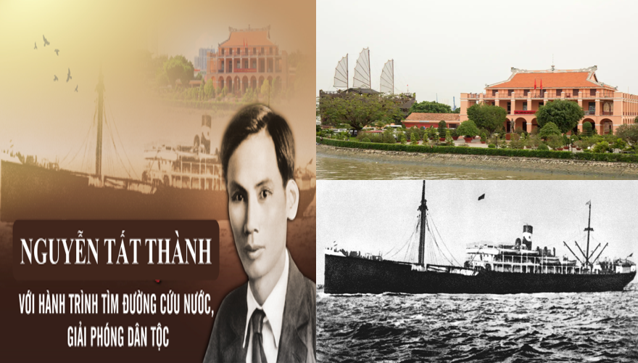  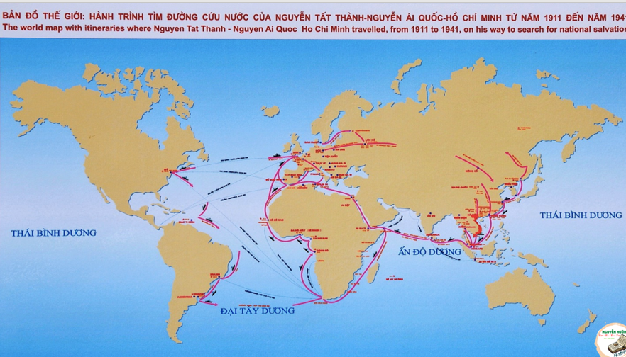  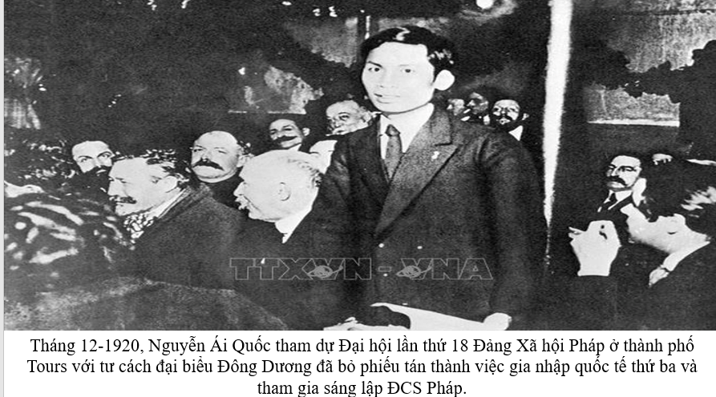  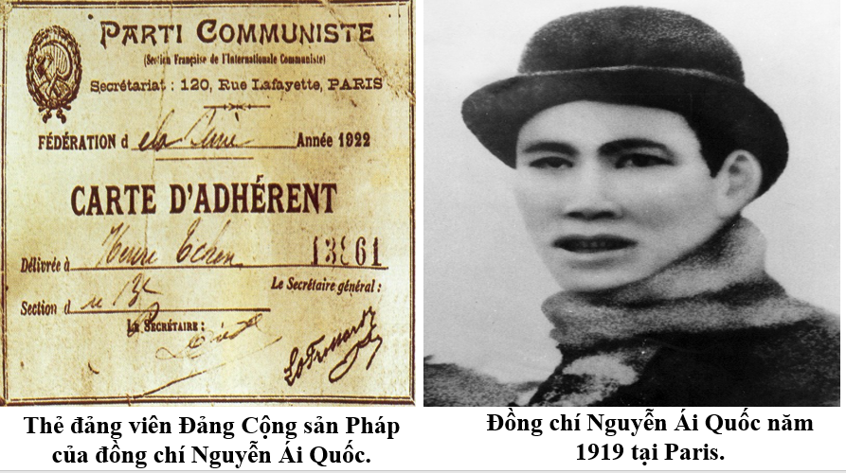  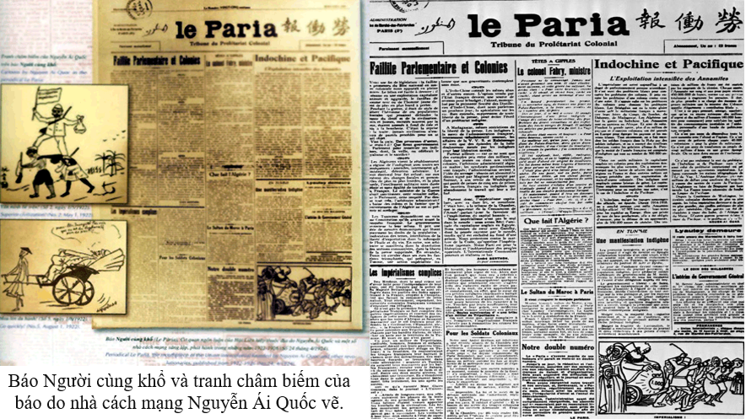  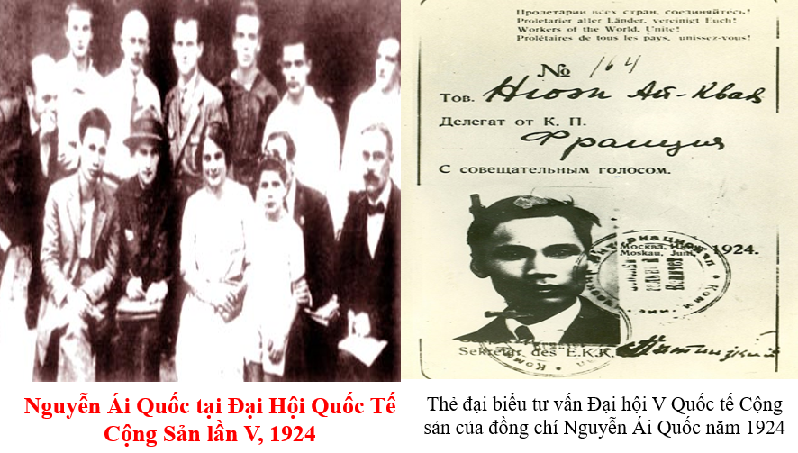  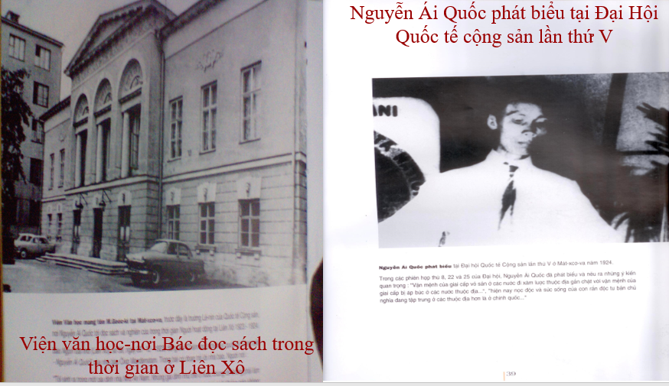  NV2  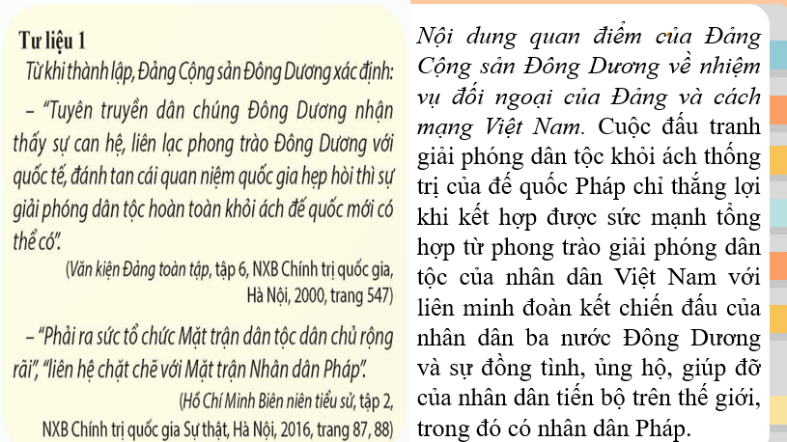  TƯ LIỆU. “Chúng ta có bổn phận ủng hộ Liên Xô kháng chiến! Hãy đoàn kết để tranh đấu kỉ niệm Cách mệnh tháng Mười đã đẻ ra Liên Xô. Tranh đấu ủng hộ Liên Xô tức là tranh đấu chống phát xít Pháp – Nhật, chống chính sách lừa bịp và ăn cướp của chúng. Tranh đấu ủng hộ Liên Xô tức là tranh đấu chống sinh hoạt đắt đỏ, đòi công ăn việc làm.”  (Đảng Cộng sản Việt Nam, Văn kiện Đảng toàn tập, Tập 7, NXB Chính trị quốc gia, 2000, tr. 261)  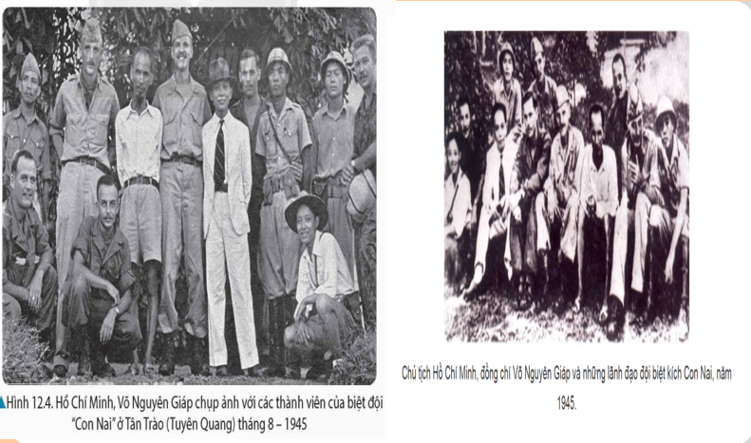  B3: Báo cáo kết quả hoạt động.  GV yêu cầu HS trả lời.  HS trả lời câu hỏi của GV.  Dự kiến sản phẩm  NV 1  Nguyễn Tất Thành (1) sinh ngày 19 - 5 – 1890,  Trong một gia đình trí thức yêu nước ở xã Kim Liên, huyện Nam Đàn, tỉnh Nghệ An  Người sinh ra và lớn lên trong hoàn cảnh nước nhà bị mất vào tay thực dân Pháp, nhiều cuộc khởi nghĩa và phong trào cách mạng nổ ra liên tục, song không đi đến thắng lợi,  Tuy khâm phục Phan Đình Phùng, Hoàng Hoa Thám, Phan Bội Châu, Phan Châu Trinh, nhưng Nguyễn Tất Thành không tán thành đường lối hoạt động của họ nên quyết định tìm con đường cứu nước mới cho dân tộc.  Mục Hoạt động chính Mục đích  Giai đoạn 1919 - 1923 - Gặp gỡ, tiếp xúc với nhiều nhà hoạt động chính trị, văn hoá của Pháp và nhiều nước châu Âu. - Năm 1920, tham gia sáng lập Đảng Cộng sản Pháp. - Năm 1921, tham gia thành lập Hội Liên hiệp thuộc địa. Tích cực xây dựng mối quan hệ gắn bó giữa những người cộng sản với nhân dân lao động Pháp và nhân dân các nước thuộc địa. - Xác lập mối quan hệ của cách mạng Việt Nam với phong trào giải phóng dân tộc ở các nước thuộc địa, - Xây dựng mối quan hệ gắn bó giữa những người Cộng sản và nhân dân lao động Pháp với nhân dân các thuộc địa.  Giai đoạn 1923 - 1930 - Nguyễn Ái Quốc tham gia các hoạt động của Quốc tế Cộng sản tại Liên Xô Trung Quốc và một số nước Đông Nam Á - Tham gia thành lập hội liên hiệp các dân tộc bị áp bức Á Đông - Liên hệ mật thiết với phong trào cách mạng thế giới Nhằm tìm kiếm sự ủng hộ giúp đở của quốc tế đã đặt nền móng cho quan hệ đối ngoại của Việt Nam với các tổ chức chính trị cách mạng và các lực lượng dân chủ tiến bộ trên thế giới  NV2  Hoạt động chính Mục đích  - Là một phân bộ của Quốc tế Cộng sản, Đảng Cộng sản Đông Dương lãnh đạo, tổ chức nhiều hoạt động ủng hộ Liên Xô. - Phối hợp với các tổ chức của người Pháp, người Hoa ở Đông Dương tiến hành quyên góp giúp đỡ các nạn nhân chiến tranh ở Trung Quốc. - Đảng Cộng sản Đông Dương tích cực củng cố quan hệ với Đảng Cộng sản Trung Quốc, thành lập Tiểu ban vận động Hoa Kiều, giúp đỡ người Hoa tổ chức hội cứu quốc. Phục vụ đấu tranh giải phóng dân tộc của nhân dân Việt Nam  - Nhằm mở rộng quan hệ với lực lượng chống quân phiệt Nhật Bản ở Đông Nam Á, Đảng Cộng sản Đông Dương liên lạc với phong trào dân tộc chống quân phiệt Nhật Bản ở một số nước như: Miến Điện, Mã Lai, Phi-líp-pin, Thái Lan, In-đô-nê-xi-a,... - Thông qua Mặt trận Việt Minh, hoạt động đối ngoại của Đảng Cộng sản Đông Dương thể hiện rõ chủ trương đứng về phía lực lượng Đồng minh trong cuộc chiến chống quân phiệt Nhật Bản. - “Đánh Pháp đuổi Nhật” giành độc lập cho dân tộc. - Tranh thủ sự ủng hộ quốc tế cho cách mạng Việt Nam.  B4: Kết luận, nhận định (GV)  GV bổ sung phần phân tích nhận xét, đánh giá, kết quả thực hiện nhiệm vụ học tập của học sinh. Chính xác hóa các kiến thức đã hình thành cho học sinh. | 2. Hoạt động đối ngoại của Nguyễn Ái Quốc và Đảng Cộng sản Đông Dương  a. Hoạt động đối ngoại của Nguyễn Ái Quốc (1911 -1930 )  - Trong những năm 1911 - 1922, Nguyễn Ái Quốc đã đi qua nhiều quốc gia khác nhau và có những hoạt động đối ngoại nổi bật tại Pháp.  - Trong những năm 1923 - 1930, hoạt động đối ngoại của Nguyễn Ái Quốc diễn ra chủ yếu ở Liên Xô và Trung Quốc.  b. Hoạt động đối ngoại của Đảng Cộng sản Đông Dương (1930 – 1945)  Trong những năm 1930 - 1945, hoạt động đối ngoại của Đảng Cộng sản Đông Dương chủ yếu phục vụ cho cuộc đấu tranh chống thực dân, phát xít, tiến tới giành độc lập, tự do góp phần bảo vệ hòa bình.

HOẠT ĐỘNG 3. LUYỆN TẬP
a) Mục tiêu: Vận dụng kiến thức của bài học vào việc làm bài tập cụ thể.
b) Nội dung: HS suy nghĩ cá nhân trả lời câu hỏi của GV
c) Sản phẩm: Câu trả lời đúng của HS
d) Tổ chức thực hiện
B1: Chuyển giao nhiệm vụ:
GV mời HS tham gia trò chơi: ô chữ
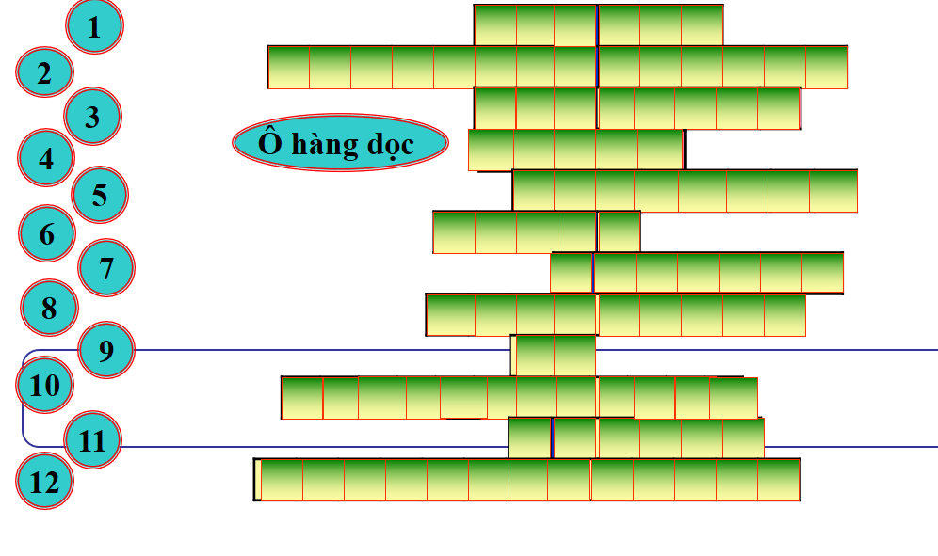
1. Gồm 6 ô chữ Nơi Bác Hồ đọc Bản Tuyên ngôn độc lập ngày 2-9-1945
2. Gồm 14 ô chữ Tên của Bác Hồ trước khi ra đi tìm đường cứu nước.
3. Gồm 8 ô chữ Tên của 1 nữ anh hùng, chị đã hy sinh khi mới tròn 19 tuổi.
4. Gồm 5 ô chữ Thủ đô của nước ta.
5. Gồm 8 ô chữ Trẻ em là những chủ nhân ..... của Tổ Quốc.
6. Gồm 5 ô chữ Tên một loại đồ dùng học tập thân thiết của học sinh.
7. Gồm 7 ô chữ Tên gọi khác của những chú bộ đội.
8. Gồm 9 ô chữ Một trong những đức tính đáng quý của các chú bộ đội.
9. Gồm 2 ô chữ Từ trái nghĩa với từ đóng.
10. Gồm 12 ô chữ Tên của vị anh hùng lấy thân mình lấp lỗ châu mai.
11. Gồm 6 ô chữ Tên của một loài hoa thường nở vào mùa xuân ở miền Bắc.
12. Gồm 13 ô chữ Ngày 1/5 là ngày gì?
13. Đây là ô chữ hàng dọc
B2: Thực hiện nhiệm vụ
- HS xác định yêu cầu của GV
- GV hướng dẫn cho HS trả lời câu hỏi
B3: Báo cáo kết quả hoạt động
- GV yêu cầu HS trả lời câu hỏi.
- HS trình bày, theo dõi, nhận xét, đánh giá và bổ sung cho bài của bạn (nếu cần)
Dự kiến sản phẩm
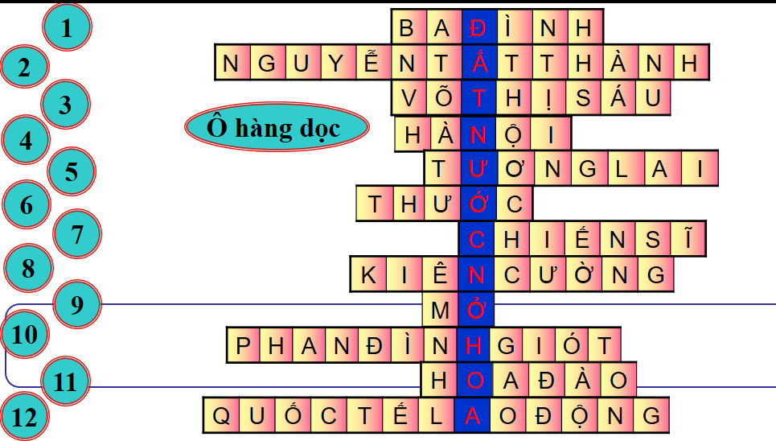
B4: Kết luận, nhận định: GV nhận xét bài làm của HS.
HOẠT ĐỘNG 4. VẬN DỤNG
a) Mục tiêu: Củng cố và mở rộng kiến thức nội dung của bài học cho HS
b) Nội dung: GV giao nhiệm vụ, HS thực hiện nhiệm vụ.
c) Sản phẩm: Bài làm của HS.
d) Tổ chức thực hiện
B1: Chuyển giao nhiệm vụ: (GV giao bài tập)
Bài tập:
ưu sưu tầm tư liệu về sự ủng hộ giúp đở của bạn bè quốc tế đối với Việt Nam trong kháng chiến chống Pháp.
B2: Thực hiện nhiệm vụ
- GV hướng dẫn các em tìm hiểu yêu cầu của đề.
- HS đọc và xác định yêu cầu của bài tập.
B3: Báo cáo kết quả hoạt động
- GV hướng dẫn các em cách nộp sản phẩm cho GV sau khi hoàn thành.
- HS làm bài tập ra giấy và nộp lại cho GV theo hướng dẫn.
B4: Kết luận, nhận định (GV)
- Nhận xét ý thức làm bài của HS, nhắc nhở những HS không nộp bài hoặc nộp bài không đúng qui định (nếu có).
- Dặn dò HS những nội dung cần học ở nhà và chuẩn bị cho bài học sau.

=================================

